Чтоб сдеалать урон персонажу от врага, нужно будет прописать дополнительные скрипты
Скачаем анимацию атаки для врага и закинем в Unity.
В контроллере врага уже есть аниация Walk с прошлых пар, туда же закинем аниацию атаки и сделаем переходы между двумя анимациями
Оранжевая анимация - Walk и вторая - атака
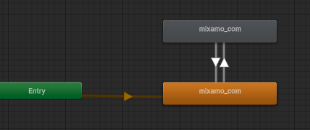

Создаем переменную isAttacking и на переходы между анимациями делаем условия, от Walk к Attack переменная True и наоборот от Attack к Walk пременная false
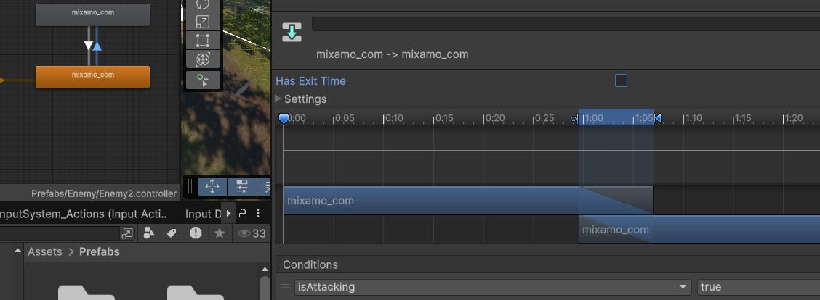
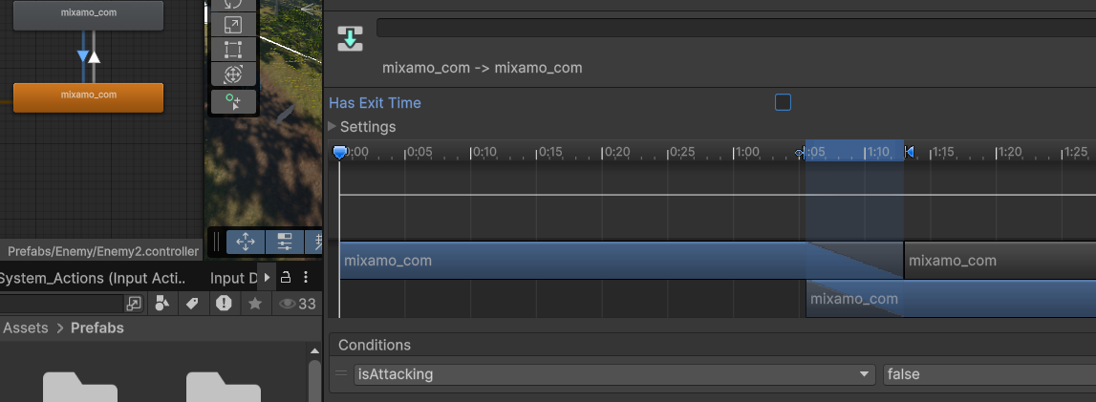

Далее в Canvas (который создавали на прошлой паре) создадим текст (TextMeshPro) и выставим нижний левый угол
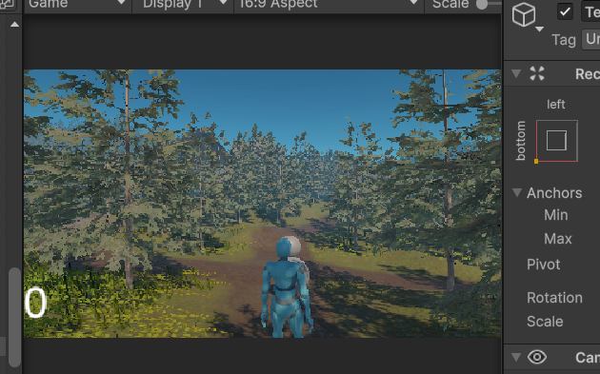
Создаем скрипт Здоровья персонажа PlayerHealth. В скрипте задается максимальное HP персонажа, так же поолучаем ссылку на тест который в канвас отвечает за отображение текущего HP. Создаем метод получения урона (TakeDamage). В Awake обновляем значение на экране.
using UnityEngine;
using UnityEngine.UI;
using TMPro;

public class PlayerHealth : MonoBehaviour
{
[Header("Health")]
[SerializeField] private int maxHp = 10;
private int _hp;

[Header("UI")]
[SerializeField] private TMP_Text hpText; // тут текст об оповещение статуса покупки

private void Awake()
{
_hp = maxHp;
UpdateUI();
}

public void TakeDamage(int damage)
{
_hp -= damage;

if (_hp < 0)
_hp = 0;

UpdateUI();

Debug.Log("Игрок получил урон: " + damage + " HP: " + _hp);

if (_hp <= 0)
{
Die();
}
}

void UpdateUI()
{
if (hpText != null)
hpText.text = "HP: " + _hp;
}

void Die()
{
Debug.Log("Игрок умер");
gameObject.SetActive(false);
}
}

Далее сделаем скрипт для врага EnemyAttack, тут будет смена анимации с Walk на атаку.
using UnityEngine;
using UnityEngine.AI;

public class EnemyAttack : MonoBehaviour
{
[Header("Attack")]
[SerializeField] private float attackDistance = 2f;
[SerializeField] private int damage = 1;
[SerializeField] private float attackCooldown = 1.2f;

[Header("Refs")]
[SerializeField] private Animator animator;
[SerializeField] private Transform player;

private PlayerHealth playerHealth;
private NavMeshAgent agent;

private float nextAttackTime;

private void Awake()
{
agent = GetComponent<NavMeshAgent>();

if (!animator)
animator = GetComponentInChildren<Animator>();

if (!player)
{
GameObject go = GameObject.FindGameObjectWithTag("Player");
if (go) player = go.transform;
}

if (player)
playerHealth = player.GetComponent<PlayerHealth>();
}

void Update()
{
if (!player) return;

float dist = Vector3.Distance(transform.position, player.position);

if (dist <= attackDistance)
{
Attack();
}
else
{
if (animator)
animator.SetBool("isAttacking", false);
}
}

void Attack()
{
if (animator)
animator.SetBool("isAttacking", true);

if (Time.time < nextAttackTime)
return;

nextAttackTime = Time.time + attackCooldown;

if (playerHealth)
playerHealth.TakeDamage(damage);
}
}

Покупка за монеты
Чтоб сделать покупку, нужно сделать зону магазина с триггер боксом, логика заключается, что входя в зону триггера и нажимая на E мы можем купить товар, но в том случае если нам хватает монет
Создаем триггер зону и перетаскиваем на место магазина, у зоны Collider -> is trigger
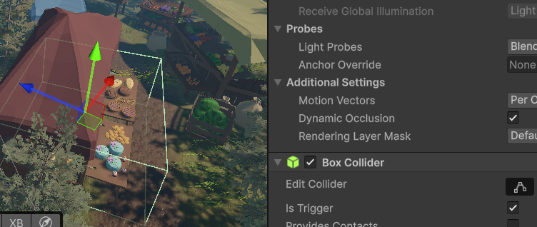

Создаем скрипт ShopItem. Он должен быть на триггер боксе, он отвечает за установку цены на товар, выдает сообщение если не хватает монет на покупку и если мы удачно ее сделали, сообщение зависает на экране 3 сек. И определяет когда игрок зашел в триггер зону и когда вышел, для того чтоб действие покупки не было доступно за пределами магазина. Тут необходимо добавить еще один текств Canvas для отображения статуса покупки ссылку на этот текст закинем в срипт ниже который будет на триггер зоне магазина
using UnityEngine;
using TMPro;

public class ShopItem : MonoBehaviour
{
[SerializeField] private int price = 2;
[SerializeField] private Counter counter;
[SerializeField] private TMP_Text messageText;

private bool playerNear = false;
private float messageTimer = 0f;

private void Start()
{
if (messageText != null)
messageText.gameObject.SetActive(false);
}

private void Update()
{
if (playerNear && Input.GetKeyDown(KeyCode.E))
{
if (counter != null && counter.TrySpend(price))
ShowMessage("Вы купили предмет!");
else
ShowMessage("Недостаточно монет!");
}

if (messageTimer > 0f)
{
messageTimer -= Time.deltaTime;

if (messageTimer <= 0f && messageText != null)
messageText.gameObject.SetActive(false);
}
}

private void ShowMessage(string text)
{
if (messageText == null) return;

messageText.text = text;
messageText.gameObject.SetActive(true);
messageTimer = 3f;
}

private void OnTriggerEnter(Collider other)
{
if (other.CompareTag("Player"))
playerNear = true;
}

private void OnTriggerExit(Collider other)
{
if (other.CompareTag("Player"))
playerNear = false;
}
}
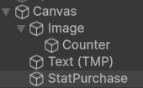
На прошлой паре мы создавали срикпт Counter, который подсчитвает монетки и возвращает значение true / false которое потом используется в скрипте ShopItem для вывода сообщения о статусе покупки. Срипт Counter висит на Canvas и получает текст который выводит количество монет

using UnityEngine;
using TMPro;

public class Counter : MonoBehaviour
{
[SerializeField] private TMP_Text counterText;

private int value = 0;

private void Awake()
{
if (counterText == null)
counterText = GetComponent<TMP_Text>();

UpdateText();
}

public void Add(int amount)
{
value += amount;
UpdateText();
}

public bool TrySpend(int price)
{
if (value >= price)
{
value -= price;
UpdateText();
return true;
}

return false;
}

private void UpdateText()
{
if (counterText != null)
counterText.text = value.ToString();
}
}

